РЕСПУБЛИКА ТАТАРСТАН  ГЛАВА  БОЛЬШЕМЕШСКОГО СЕЛЬСКОГО ПОСЕЛЕНИЯ  ТЮЛЯЧИНСКОГО  МУНИЦИПАЛЬНОГО РАЙОНА  Парковая ул., д. 3, с. Большая Меша, 422088  тел.: (84360) 55-1-45,  E-mail: Bms.Tul@tatar.ru |  |  | 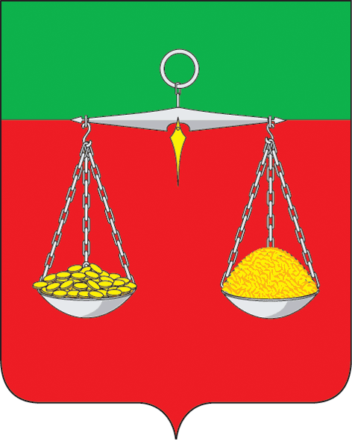 | ТАТАРСТАН РЕСПУБЛИКАСЫ  ТЕЛӘЧЕ  МУНИЦИПАЛЬ РАЙОНЫ  ОЛЫ МИШӘ  АВЫЛ ҖИРЛЕГЕ  БАШЛЫГЫ  Парк ур., 3 нче йорт, Олы Мишә авылы, 422088  тел.: (84360) 55-1-45,  E-mail:Bms.Tul@tatar.ru
ОКПО 04313277 ОГРН 1021607157153ИНН/КПП 1619000689/161901001
 | ПОСТАНОВЛЕНИЕ  № 2 |  |  |  | КАРАР  «16» октября 2021г.
«О назначении схода граждан в населенном пункте Большая Меша Большемешского сельского поселения Тюлячинского муниципального района по вопросу введения и использования средств самообложения граждан»

В соответствии со ст. 25.1, 56 Федерального закона от 06.10.2003 № 131-ФЗ «Об общих принципах организации местного самоуправления в Российской Федерации», ст. 35 Закона Республики Татарстан от 28.07.2004 № 45-ЗРТ «О местном самоуправлении в Республике Татарстан», ст. 22 Устава муниципального образования «Большемешское сельское поселение Тюлячинского муниципального района Республики Татарстан», глава Большемешского сельского поселения Тюлячинского муниципального района Республики Татарстан,

ПОСТАНОВИЛ:

- Назначить на 15 часов 00 минут 03 декабря 2021 года первый этап схода граждан по вопросу введения самообложения граждан на 2022 год в населенном пункте Большая Меша Большемешского сельского поселения Тюлячинского муниципального района Республики Татарстан в здании Большемешского СДК, расположенного по адресу: Республика Татарстан, Тюлячинский район, с. Большая Меша, ул. Школьная, дом 2.
- Назначить на 10 часов 00 минут 04 декабря 2021 года второй этап схода граждан по вопросу введения самообложения граждан на 2022 год в населенном пункте Большая Меша Большемешского сельского поселения Тюлячинского муниципального района Республики Татарстан в здании Большемешского СДК, расположенного по адресу: Республика Татарстан, Тюлячинский район, с. Большая Меша, ул. Школьная, дом 2;
3. Утвердить вопрос, выносимый на сход граждан:
«Согласны ли вы на введение самообложения граждан в 2022 году в сумме 800 рублей с каждого совершеннолетнего жителя, зарегистрированного по месту жительства на территории населенного пункта Большая Меша Большемешского сельского поселения Тюлячинского муниципального района Республики Татарстан и направление полученных средств на решение вопросов местного значения по выполнению следующих работ:
- ремонт внутрипоселенческих дорог (ямочный ремонт дорог с щебеночным покрытием, приобретение перевозка, укладка щебня, оплата работ по договору) по ул. Школьная;
- очистка дорог от снега;
- приобретение, установка энергосберегающих ламп уличного освещения, светильников (оплата работ по договору);
- содержание пожарной автоцистерны;
- строительство тротуара на ул. Школьная;
- ремонт ограждения кладбища (приобретение стройматериалов, оплата работ по договору)?»

«ЗА» «ПРОТИВ».

4. Обнародовать настоящее постановление путем размещения на информационных cтендах Большемешского сельского поселения, опубликовать на официальном сайте Тюлячинского муниципального района (http://tulachi.tatarstan.ru).
5. Настоящее постановление вступает в силу согласно действующему законодательству.

Глава Большемешского сельского поселения
Тюлячинского муниципального района Ф.Б.Замалетдинов

